МОУ «Катериновская ОСШ им. А. С. Пушкина»

Урок математики во 2 классе на тему:
«Решение задач на нахождение
третьего слагаемого»
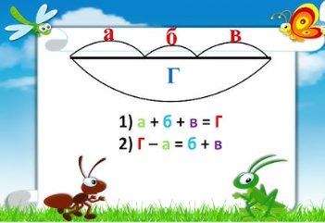
Учитель I категории
Грецкая В. И.

2024 г.
Тип урока: урок совершенствования знаний, умений и навыков.
Цели: научить решать задачи на нахождение третьего слагаемого.
Задачи:
Предметные
1. Закрепить умение решать простые задачи на нахождение неизвестного слагаемого.
2. Создать алгоритм решения задач на нахождение третьего слагаемого.
3. Формировать умения и навыки решать задачи разными способами.
4. Учить применять полученные знания для решения практических задач в жизненных ситуациях.
Метапредметные
Познавательные
- развивать умения: наблюдать, анализировать, сравнивать, рассуждать;
- развивать математическую память и логическое мышление.
Регулятивные
- научить принимать и сохранять учебную задачу и активно включаться в деятельность, направленную на её решение в сотрудничестве с учителем и одноклассниками;
-адекватно оценивать свои достижения, осознавать возникающие трудности и искать способы их преодоления;
- развивать умение контролировать свою деятельность по ходу выполнения задания;
- анализировать и оценивать свою работу на уроке.
Личностные:
понимать и выполнять учебные требования, предъявляемые со стороны учителя.
Коммуникативные
- выражать в речи свои мысли и действия;
- строить понятные высказывания;
- давать ответы в виде развёрнутых предложений.
- научиться сотрудничать с одноклассниками.
Оборудование:
- компьютер;
- мультимедийный проектор, экран;
- рабочие листы с заданиями;
- презентация к уроку.

ХОД УРОКА

I.ЭТАП МОТИВАЦИИ.

-Вы услышали звонок?

Начинается урок.
Тихо сядьте, успокойтесь,
Ведь у нас немало дел.
На рабочий лад настройтесь,
Чтобы каждый всёуспел.
Это вам, дети, мои пожелания. Слайды 2-4

–Я хочу начать урок со словами великого русского князя и мудрого правителя Владимира Мономаха, который жил и правил русским княжеством почти тысячу лет назад. Он написал детям такое поучение:
«Что умеете хорошего, того не забывайте,
а чего не умеете, тому учитесь».
-Как понимаете 1 часть поучения для урока математики? А вторую?
-Пусть эти слова будут напутствием на уроке. Слайд 5

II.ЭТАП ЦЕЛЕПОЛАГАНИЯ.
- Определение темы урока, цели
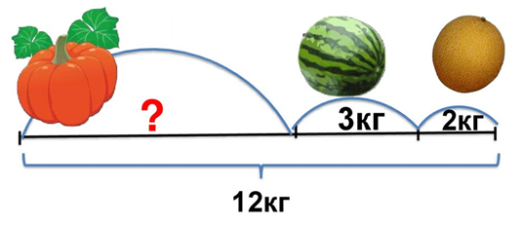
- Посмотрите на слайд и определите тип задачи:

Слайд 6

(Ответы детей: задача на нахождение неизвестного третьего слагаемого.)
- Сегодня закрепим умение решать задачи на нахождение неизвестного третьего слагаемого и выполнить проверку. Будем развивать вычислительные навыки логическое мышление. Слайд 7

-Для того, чтобы работа по достижению этих целей была успешной, нужно выполнить зарядку для ума.

2. Актуализация знаний. Устный счёт.
2.1. Подумайте и ответьте:
- Сколько голов у 5 коров?
- Сколько рогов у 3 быков?
- Сколько ушей у 8 мышей?
-Сколько лап у 3 собак?
- Сколько шин у 7 машин?
- Сколько ножек у двух сороконожек? Слайд 8

2.2. Выполните вычисления по цепочке: Слайд 9
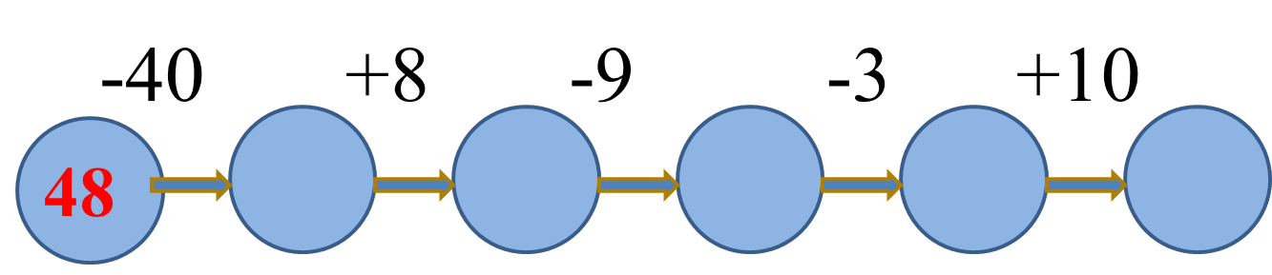

2.3. Продолжите ряд чисел:
32, 34, 36, 38, … , … .
39, 36, 33, 30, … , … .
12, 22, 32, 42, …, … . Слайд 10

2.4.Найди лишнее число
23, 63, 33, 37, 53, 83.
4, 8, 6, 2, 13, 7, 3.
44, 49, 64, 44, 41, 43. Слайд 11

2.5. Игра «Забей гол»
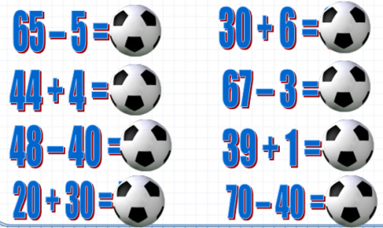

Слайд 12
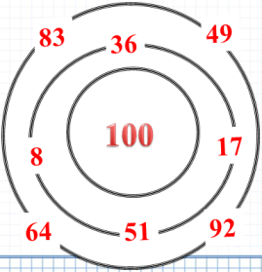
2.6. Набери число 100

Слайд 13
2.7. Назови результат, используя предыдущий
5 ∙ 3=15 7 ∙ 4=28 8 ∙ 7 = 56 6 ∙ 4 = 28
5 ∙4= … 7 ∙ 3 =… 7 ∙ 8=… 6 ∙ 3 +6 =… Слайд 14

2.8. Составьте по картинке задачу на умножение и устно её решите.
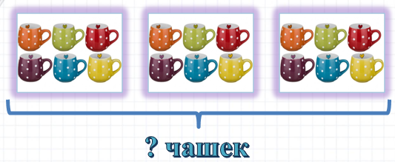 Слайд 15

2.9 Составьте по картинке задачу на деление и устно её решите
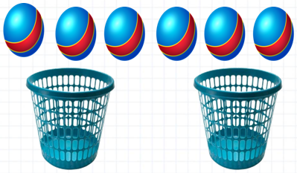

Слайд 16
Физкультминутка
Мы старались, мы считали
И немножечко устали.
Вверх поднимем наши ручки
И дотянемся до тучки.
Уходи от нас скорей,
Не пугай ты нас, детей.
Вот к нам солнышко пришло,
Стало весело, светло. Слайд 17-19

III.Работа по теме урока.
- Решение задачи (№ 1, стр.76)
Анализ задачи
-О чём рассказывается в задачи? Что нам известно?

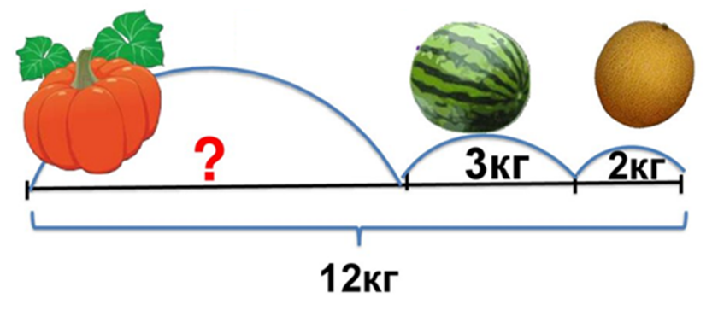
- Используя рисунки и записи, объясни, что обозначают выражения:

3+2=5(кг) – масса арбуза и дыни
12-(3+2) = 7(кг) – масса тыквы
12 – 3= 8(кг) – масса тыквы и дыни
12-2-3=7(кг) – масса тыквы.
Вывод:
Чтобы узнать, неизвестное третье слагаемое надо из общей суммы вычесть сумму двух известных слагаемых или вычесть известные слагаемые по отдельности. Слайд 20

Физминутка.

Раз, два — стоит ракета.
Три, четыре — самолёт.
Раз, два — хлопики в ладоши,

А потом на каждый счёт.
Раз, два, три, четыре —
Руки выше, плечи шире.
Раз, два, три, четыре —
И на месте походили.

2.Применение новых знаний.
Решение задачи - №2 стр. 76. (коллективно).

Задача № 2.
– А сейчас мы будем письменно решать задачу № 2 и постараемся найти разные способы её решения. Прочитайте задачу внимательно.
(К задаче коллективно составляется схематический чертёж.)

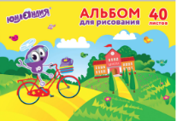
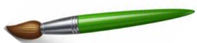

30 р.
12р.
10р.
?р.

– О чем в ней говорится? ( о покупке из трёх принадлежностей)
–Что нам известно? (цена альбома и красок)
– Что неизвестно? (цена кисточки)
- Как узнать, сколько стоит кисточка?
1сп. 30 – (12 + 10) = 8(руб).
2сп. 30 – 12 – 10 = 8 (руб.)
Устно:
-Что узнаем если выполним действия?
- – 10; 30 – 12; 12-10; 30:10; 10+12 Слайд 21

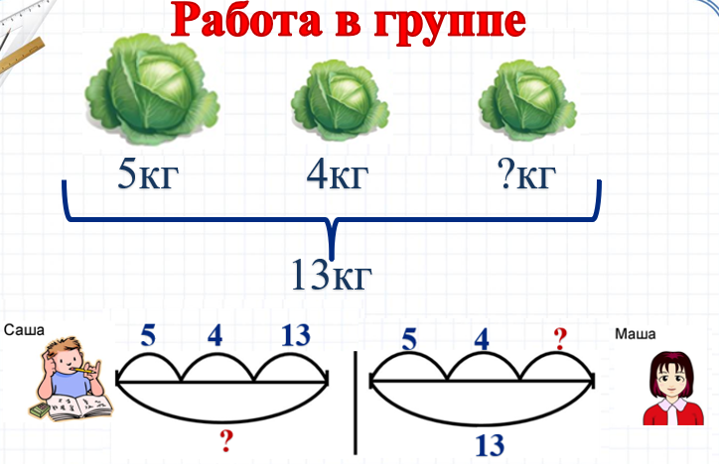
3.

-Изучите чертёж задачи. Выясните что известно и что нужно узнать.
-Поработайте в группах и решите задачу.
(После решения задачи каждая группа представляет свои результаты. Делаются выводы.) Слайд 22

4. Решение уравнений
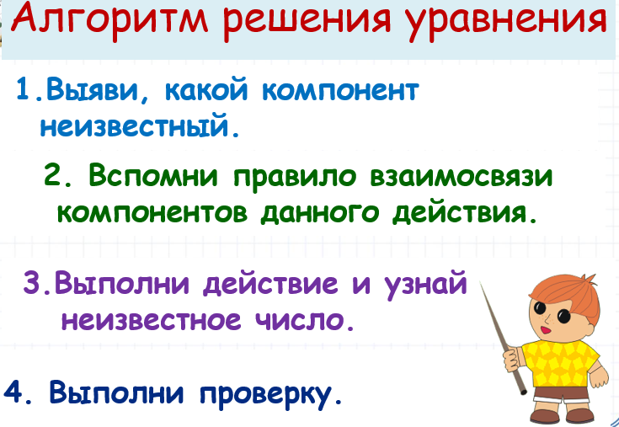 Слайды 23-24
Учащиеся решают уравнения по рядам с последующим объяснением:
1 ряд: 73- х = 70 2 ряд: 35+ х = 40 3 ряд: х – 6 = 24
5.Домашнее задание
№3, стр. 76, решить задачу;
№5, стр.76, вычислить периметр каждого многоугольника. Слайд 25
IV. ИТОГ УРОКА. РЕФЛЕКСИЯ.
– Какие новые знания вы сегодня получили?
-Мне хочется узнать, насколько вы были успешны сегодня, кто испытывал трудности. Оцените свою работу на уроке с помощью смайликов.
Зелёный- Работал отлично, всё понимаю.
Жёлтый - Работал хорошо, но есть проблемы. Буду работать над ними.
Красный- Мне трудно. Прошу помощи.
(Оценивание работы учащихся на уроке учителем. Выставление оценок с комментированием.) Слайд 26
-Дополните предложения:
Я узнал …
Я повторил …
Мне удалось…
Надо ещё поработать над …
Похвалю себя за …
Поделюсь своими впечатлениями с …
Моё настроение… Слайды 27 -28
-Молодцы! Спасибо за урок! Слайд 29

